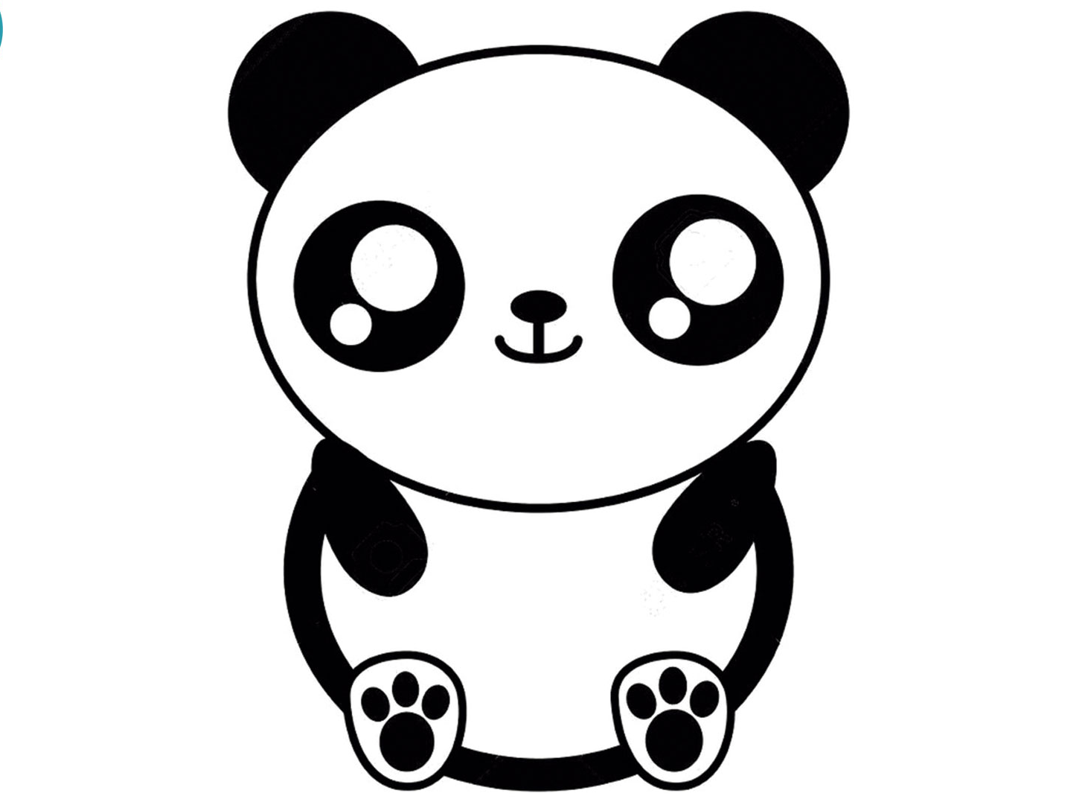

PROGRAMACIÓ
https://studio.code.org/sections/QTNQDS

